利用法拉第定律測量均勻磁場大小與方向

**實驗數據分析**

1. 校正放大器

因為實際電壓放大器的放大倍率不會與表定相符，我們需要先以小電流去校正放大器，我們讓函數訊號產生器保持產生 0.6 HZ，0.50 V的SINE波，分別從10^0倍校正至10^3，而到10^4時則因放大完電流過大會造成放大器過載故無法測得。

|  |  |  |  |  |  |
| --- | --- | --- | --- | --- | --- |
| 理論放大倍率 | | input（mv） | output(mv) | 實際放大倍率 | |
| 倍率 | 10^k | 倍率 | 10^k |
| 1 | 0 | 34 | 46 | 1.4 | 0.1313 |
| 10 | 1 | 4.4 | 408 | 93 | 1.9672 |
| 100 | 2 | 8 | 792 | 99.0 | 1.9956 |
| 1000 | 3 | 2.16 | 1890 | 875.0 | 2.9420 |
| 1000 | 3 | 8 | 7150 | 893.8 | 2.9512 |
| 1000 | 3 | 6.4 | 7190 | 1123.4 | 3.0505 |
| 100000 | 5 |  | | | |

1. 地磁測量

訂好一直角座標，本次我們以垂直地面為z軸、朝向黑板之走道為x軸、朝向牆面為y軸。

因為將放大器轉至10^4時則因放大完電流過大會造成放大器過載，故最高都只有開到10^3放大。

將電源供應器接至馬達，電壓慢慢增加到約4V使得馬達轉速約為0.6Hz

由示波器上觀察感應電動勢並計算差值，與取20個週期之時間長度以計算轉速。

1. 大線圈數值

|  |  |  |  |  |  |  |  |  |  |  |
| --- | --- | --- | --- | --- | --- | --- | --- | --- | --- | --- |
| 大線圈 |  |  |  |  |  |  |  | 放大倍率 | 1123 |  |
| ε | 0.18 | V | 0.18 | V | 0.17 | V | R | 0.2 | m |
| ε修正 | 1.60E-04 | V | 1.60E-04 | V | 1.51E-04 | V | N | 10 |  |
| ω | 3.7 | 1/s | 3.6 | 1/s | 3.5 | 1/s |  |  |  |
|  |  |  |  |  |  | B | 測量 | 4.29E-05 | 誤差 |
|  |  |  |  |  |  | 理論 | 4.54E-05 | -5.69% |
|  |  |  |  |  |  | Ψ | 測量 | 37.26 | 誤差 |
|  |  |  |  |  |  | 理論 | 37.0833 | 0.47% |

1. 小線圈數值

|  |  |  |  |  |  |  |  |  |  |  |
| --- | --- | --- | --- | --- | --- | --- | --- | --- | --- | --- |
| 小線圈 |  |  |  |  |  |  |  | 放大倍率 | 1123 |  |
| ε | 0.18 | V | 0.18 | V | 0.16 | V | R | 0.1 | m |
| ε修正 | 1.60E-04 | V | 1.60E-04 | V | 1.42E-04 | V | N | 10 |  |
| ω | 13.8 | 1/s | 12.1 | 1/s | 12.5 | 1/s |  |  |  |
|  |  |  |  |  |  | B | 測量 | 4.71E-05 | 誤差 |
|  |  |  |  |  |  | 理論 | 4.54E-05 | 3.73% |
|  |  |  |  |  |  | Ψ | 測量 | 39.71 | 誤差 |
|  |  |  |  |  |  | 理論 | 37.0833 | 7.08% |

在測量小線圈時，其雜訊明顯多出許多，甚至難以於示波器上觀察出明顯的一個週期，從我們將測量轉速的部分改以直接對線圈本身轉速測多圈平均。

1. 理論地磁計算與比較

取清大物理系館座標：(N24.794366,E120.991901)於Google地圖上得到物理館旁道路海拔數據為72公尺，實驗室在4樓高度約為12m（每層樓3m+一樓高度比較高估5.5m+桌面高度約0.5m），故海拔取84m。

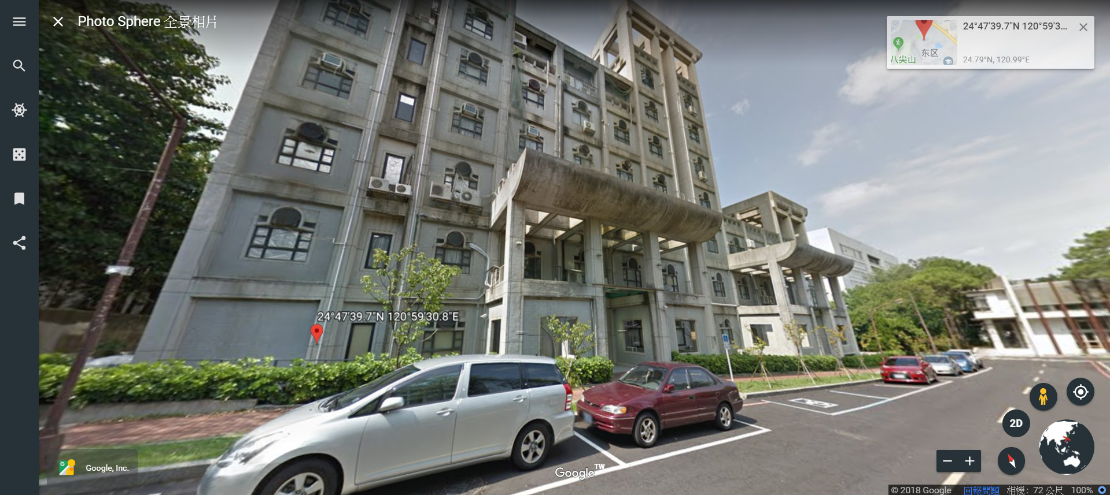

於NOAA網站上輸入地點、海拔以及時間，進行論地磁大小與磁傾角的計算。因為我們的三軸方向上為自行定義與其未必相符，故僅能計算總的磁場大小進行比較。而小線圈在誤差比較大的方面，我們推測是因為其磁通量較小故環境誤差影響比例較大。

